TRƯỜNG THPT NGUYỄN TẤT THÀNH
ĐỀ KIỂM TRA HỌC KÌ I - NĂM HỌC 2016 - 2017
MÔN VẬT LÍ – KHỐI 10
Thời gian làm bài: 45 phút (không kể thời gian giao đề)
Họ và tên thí sinh: ........................................................Số báo danh: ......................
---oOo---
Câu 1: (1,5đ) Phát biểu định luật vạn vật hấp dẫn, viết công thức?
Câu 2: (1,5đ) Phát biểu điều kiện cân bằng của một vật có mặt chân đế. Muốn tăng mức vững vàng của vật có mặt chân đế ta phải làm gì?
Vận dụng: Trong trò chơi kéo co, tại sao ta nên đứng dang rộng chân ra, cúi người thấp xuống.
Câu 3: (1,0đ) Nêu các đặc điểm của lực ma sát trượt.
Câu 4: (1,5đ) Một lò xo có chiều dài tự nhiên 16cm được treo thẳng đứng. Khi treo vào lò xo các quả cân có khối lượng tổng cộng 200g thì lò xo có chiều dài 21 cm. Lấy g = 10m/s².
- Tìm độ cứng của lò xo .
- Tìm chiều dài của lò xo khi lấy bớt một quả cân 50g.
Câu 5: (2,0đ) Xe tải có khối lượng m = 2000 kg bắt đầu chuyển động trên mặt đường nằm ngang. Biết hệ số ma sát lăn giữa bánh xe và mặt đường là 0,2. Ban đầu lực kéo của động cơ xe là 6000N. Lấy g = 10m/s².
a. Tính gia tốc của xe.
b. Giả sử khi xe đạt vận tốc 54km/h thì tài xế tắt máy. Tìm thời gian xe đi được từ lúc tắt máy đến khi dừng.
Câu 6: (1,5đ) Một thanh AB = 7,5m có trọng lượng 200N, có trọng tâm G cách đầu A một đoạn 2m. Thanh có thể quay xung quanh một trục đi qua O. Biết OA = 2,5m. Tìm momen lực của lực tại G đối với trục quay O, hỏi phải tác dụng vào đầu B một lực F có độ lớn bằng bao nhiêu để thanh nằm cân bằng.
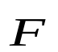

O
G
B
A

Câu 7: (1,0đ) Khoảng cách trung bình giữa tâm Trái Đất và tâm Mặt Trăng bằng 60 lần bán kính Trái Đất. Khối lượng của Mặt Trăng nhỏ hơn khối lượng Trái Đất 81 lần. Hỏi phải đặt vật tại vị trí nào trên đường nối tâm của chúng để lực hút của trái đất và của Mặt Trăng lên vật bằng nhau.
…HẾT….
(Cán bộ coi thi không được giải thích gì thêm; Thí sinh không được sử dụng tài liệu)

HƯỚNG DẪN CHẤM KIỂM TRA HỌC KÌ I - NĂM HỌC 2016 - 2017
MÔN VẬT LÝ – KHỐI 10
CÂU | NỘI DUNG | ĐIỂM | CHÚ Ý
Câu 1:  1,5đ | Lực hấp dẫn giữa hai chất điểm bất kì tỉ lệ thuận với tích hai khối lượng của chúng và tỉ lệ nghịch với bình phương khoảng cách giữa chúng.  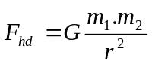 | 1  0,5
Câu 2: 1,5đ | + Điều kiện cân bằng của một vật có mặt chân đế là giá của trọng lực phải xuyên qua mặt chân đế (hay trọng tâm “rơi” trên mặt chân đế).  + Muốn tăng mức vững vàng của vật có mặt chân đế thì hạ thấp trọng tâm và tăng diện tích mặt chân đế của vật.  +khi đứng gian rộng chân ta làm diện tích mặt chân đế của người tăng lên.khi cúi người xuống thấp, ta đã làm trọng tâm hạ thấp.Cả 2 điều đó đều làm tăng mức vững vàng của người. | 0,5  0,5  0,5
Câu 3:  1,0đ | + Lực ma sát trượt xuất hiện ở mặt tiếp xúc khi vật này trượt trên vật khác và có tác dụng cãn trở chuyển động trượt đó  + Độ lớn của lực ma sát trượt không phụ thuộc vào diện tích tiếp xúc và tốc độ của vật.  + Độ lớn của lực ma sát trượt tỉ lệ với độ lớn của áp lực. F_{mst} = μ_{t.}N  + Độ lớn của lực ma sát trượt phụ thuộc vào vật liệu và tình trạng của hai mặt tiếp xúc. | 4*0,25
Câu 4:  1,5đ | a) ** F_{đh} = p =mg =0,2.10= 2N  F_{đh} = k .│∆l│  → Độ cứng của lò xo k = 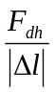  k = 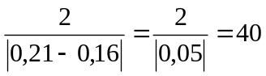 (N/m).  b) * F_{đh}= p, = 0,15.10= 1,5 N  F_{đh} = k .│∆l│  → .│∆l│= 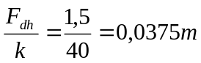 . | 0,25  0,25  0,5  0,25  0,25
Câu 5:  2đ | - hình vẽ  Viết PT ĐL II Newton  (1)  Chiếu (1) lên Ox : F_{k} – F_{ms}= ma  F_{ms}= µ.mg=4000N  a =1m/s²  b) – F_{ms}= ma  a = -2m/s²  t= 7,5s | 0,25  0,25x2  0,5  0,25  0,25  0,25
Câu 6  1,5 đ | - M= P.d  - P=100N  Để thanh nằm cân bằng : 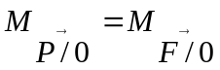  P.OG = F.OB  Mà OG = OA- AG = 0,5m;  OB = AB – OA= 7,5 – 2,5 = 5m  - F = 20 N | 0,5  0,25x2  0,5
Câu 7  1 đ | - 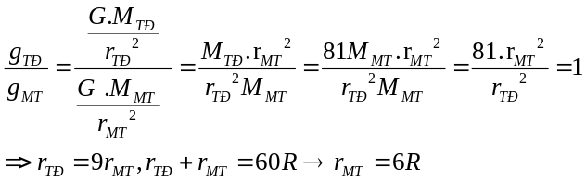 | 0,25x2  0,5

